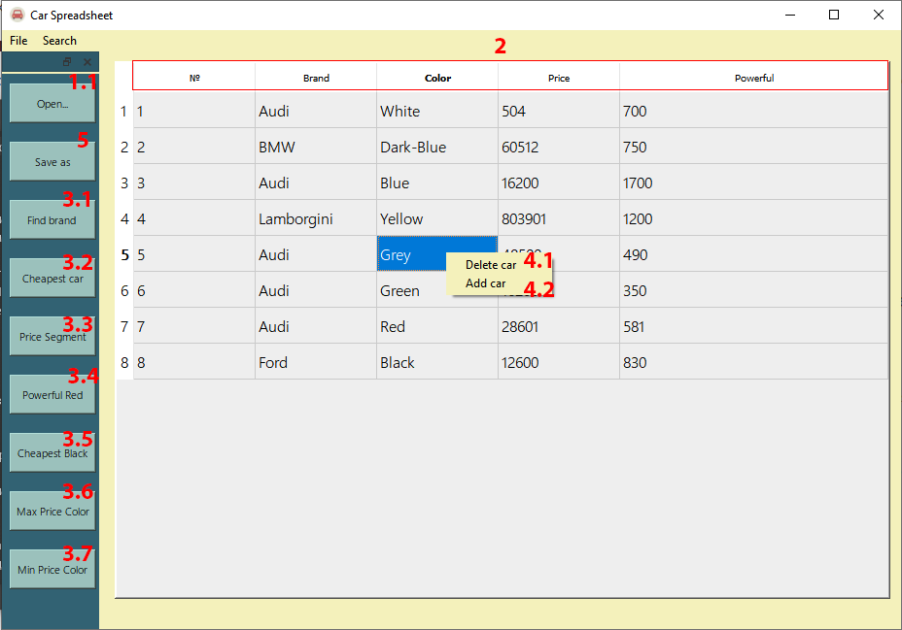**Інструкція користувача**

*Рис.1*

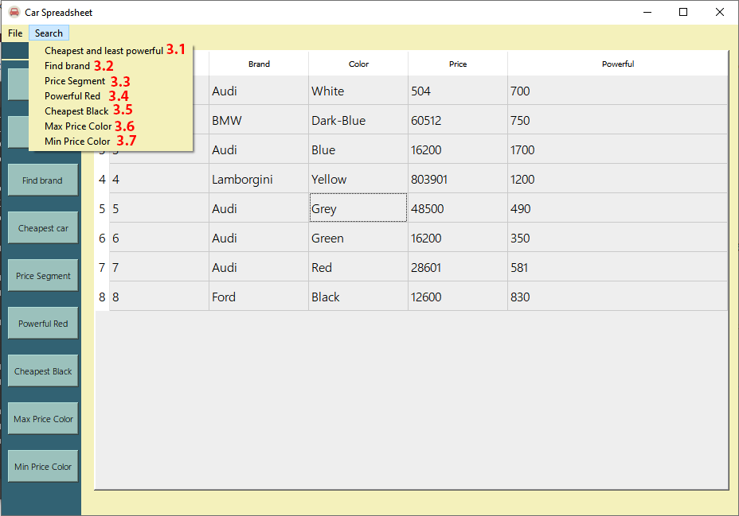

*Рис.2*

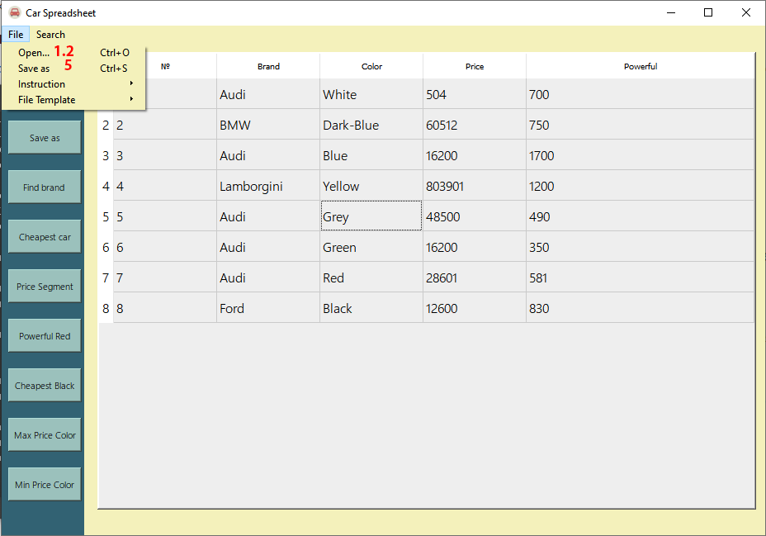

*Рис.3*

Для того, щоб розпочати роботу з програмою необхідно запустити файл carSpreadsheet.exe. Тепер ми можемо

працювати із нашою програмою.

1.Початок роботи

У вас є два способи розпочати роботу з вашими даними.

1.1.Додавання елемента вручну. Щоб додати елемент у таблицю, вам необхідно натиснути ПКМ по таблиці. Після цього, з'явиться контексне меню, де необхідно вибрати кнопку Add car. Далі з'явиться діалогове вікно, де вам необхідно заповнити усі поля та натиснути кнопку OK. Якщо вам не потрібно додавати новий елемент натисніть Cancel. Якщо з'явиться попередження при натисненні OK, ви заповнили не всі поля, або ввели некоректну інформацію. Після цього в таблиці з'явиться ваш елемент і ви можете працювати з ним.

1.2.Зчитування із файлу. Щоб зчитати з файлу, можна натиснути на кнопку Open.. в блоці або натиснути на кнопку File->Open на панелі задач, або використати гарячі клавіші Ctrl+O. Далі відкриється вікно, де вам потрібно знайти ваш вхідний файл. Про коректне заповнення вхідного файлу, ви можете почитати у файлі File Example.txt. Після відкриття цього файлу, всі данні відображаться в таблиці.

2.Сортування даних

Для того, щоб відсортувати елементи за певним критерієм, натисніть на відповідний заголовок таблиці. Натиснувши на заголовок (№, Brand, Color, Price або Power), всі елементи відсортуються за зростанням. Повторно натиснувши на цей самий заголовок, елементи відсортуються вже за спаданням.

3.Пошук даних

3.1.Find brand. Натиснувши цю кнопку в блоці або на панелі задач, в таблиці відображається марки авто, в яких однакова ціна та різні кольори. Якщо таких авто не виявиться, то з'явиться попередження про це. Щоб повернутись до попередньої таблиці, натисніть на кнопку Back, яка знаходиться в лівому нижньому куті.

3.2.Cheapest car. Натиснувши цю кнопку в блоці або на панелі задач, з'явиться діалогове вікно, де вам потрібно ввести марку авто. Після цього, в таблиці відображається найдешевше та найменш потужне (одночасно) авто. Якщо таких авто не виявиться, то з'явиться повідомлення про це. Щоб повернутись до попередньої таблиці, натисніть на кнопку Back, яка знаходиться в лівому нижньому куті.

3.3.Price Segment. Натиснувши цю кнопку в блоці або на панелі задач, з'явиться діалогове вікно, де вам потрібно ввести початок на кінець сегменту ціни. Після цього, в таблиці відображається авто, ціна яких входить в задані межі. Якщо таких авто не виявиться, то з'явиться повідомлення про це. Щоб повернутись до попередньої таблиці, натисніть на кнопку Back, яка знаходиться в лівому нижньому куті.

3.4.Powerful Red. Натиснувши цю кнопку в блоці або на панелі задач, в таблиці відображається найпотужніше авто червоного кольору для кожної марки. Якщо таких авто не виявиться, то з'явиться повідомлення про це. Щоб повернутись до попередньої табиці, натисніть на кнопку Back, яка знаходиться в лівому нижньому куті.

3.5.Cheapest Black. Натиснувши цю кнопку в блоці або на панелі задач, в таблиці відображається найдешевше авто чорного кольору для кожної марки. Якщо таких авто не виявиться, то з'явиться повідомлення про це. Щоб повернутись до попередньої табиці, натисніть на кнопку Back, яка знаходиться в лівому нижньому куті.

3.6.Max Price Color. Натиснувши цю кнопку в блоці або на панелі задач, в таблиці відображається авто, із максимальною ціною для кожного кольору. Щоб повернутись до попередньої таблиці, натисніть на кнопку Back, яка знаходиться в лівому нижньому куті.

3.7.Min Price Color. Натиснувши цю кнопку в блоці або на панелі задач, в таблиці відображається авто, із мінімальною ціною для кожного кольору. Щоб повернутись до попередньої таблиці, натисніть на кнопку Back, яка знаходиться в лівому нижньому куті.

4.Зміна даних

4.1.Видалення елементу. Для того, щоб видалити певний елемент, натисніть ПКМ на цей елемент у таблиці. Тоді з'явиться контексне меню, де необхідно обрати кнопку Delete car. В результаті даний елемент зникне з таблиці.

4.2.Додавання елементу. Ця процедура вже описана вище. Зверніться до пункту 1.1. та виконайте вказані дії.

4.3.Зміна існуючого елемента. Клікніть двічі по полю, яке необхідно змінити в цього елемента, змініть дані та натисніть клавішу Enter. В результаті дані цього елемента будуть змінені.

5.Збереження даних

Для того, щоб зберегти дані з таблиці, натисніть на кнопку Save as в блоці або натиснути на кнопку File->Save as на панелі задач, або використайте гарячі клавіші Ctrl+S. Далі оберіть шлях де буде розташований ваш файл та його назву. Натиснувши кнопку OK, файл буде збережений.